大家好，这里是Agang，今天我为大家带来了更多有关PHOENIXES v11的情报。

这应该会是一篇很长的帖子，非常抱歉，我知道有很多人并不喜欢读太多东西，但我认为我有义务向所有赞助人们详细阐述我们在每次更新中所做的事，以及我们为什么要这样做。由于我的时间几乎已经被现实中的工作与游戏开发占满，导致我没有时间经营社区和更活跃地向大家分享我们的成果。我只能像现在这样，每隔一段时间用一篇尽量详细的帖子来向大家汇报我们的状况。

这篇帖子将分成两个部分，首先，我将向大家介绍我们在v11中对游戏系统做出的最大的改动，然后我将向大家介绍我们会对现有的游戏剧情，文本，和图像进行怎样的优化。事实上，这次更新中还有大量其他的新内容，但这次就先不讲了，否则这篇帖子就会长得过分了：

**游戏系统的最大改动：**

在v11中，我们对整个地图行动系统进行了重做。当大家点击一个地点后，不会再像以前一样只能看到一段没有任何营养的文本，而是会打开该地点的行动菜单。您将可以选择您想要在这个地点中做的事，每一个行动将花费1点AP。

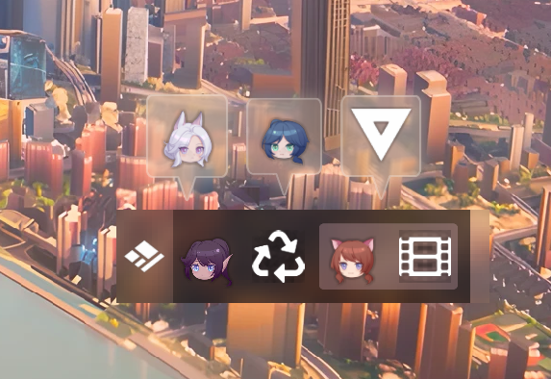

现在我会通过刚刚的这张截图来介绍一下游戏中具体会有哪些类型的行动。需要注意的是，这并不是最终版本的UI，最终版本应该会与现在大不相同：

**- 增加某位女孩的数值的行动（第一个图标）**

这样一来，当地图上没有您想推进剧情的女孩的气泡时，您将也能通过别的方式来提高她的好感度或其他数值。比如，每天上午您都能在商业区中与在那巡逻的奥梭尼娅增进感情。

**- 拾荒（第二个图标）**

选择这个行动就和在v10中点击地点后产生的结果一样，您会通过拾荒来获得一些金钱。当然，我们会加入更多随机触发的可重复短事件来丰富您拾荒的体验。

**- 约会行动（第三个图标）**

每位女孩都有她们自己的生活，而您自然是她们生活中最不可缺少的一部分。每周女孩们都会在某个固定的时间段做一些固定的事情，比如，在茉莉与您一同看过电影后，她每周六下午都会缠着您和她一起去商业区看电影。在未来更新中，随着你们的关系越来越亲密，在漆黑的电影院里会发生越来越淫乱的事情。

请注意，每个约会行动每周只能在一个固定的时间段触发，比如，如果这周六下午您有别的事要做，您就只能等到下周六的下午才能与茉莉看电影了。

我们会在未来更新中持续为游戏添加这样的特殊行动。

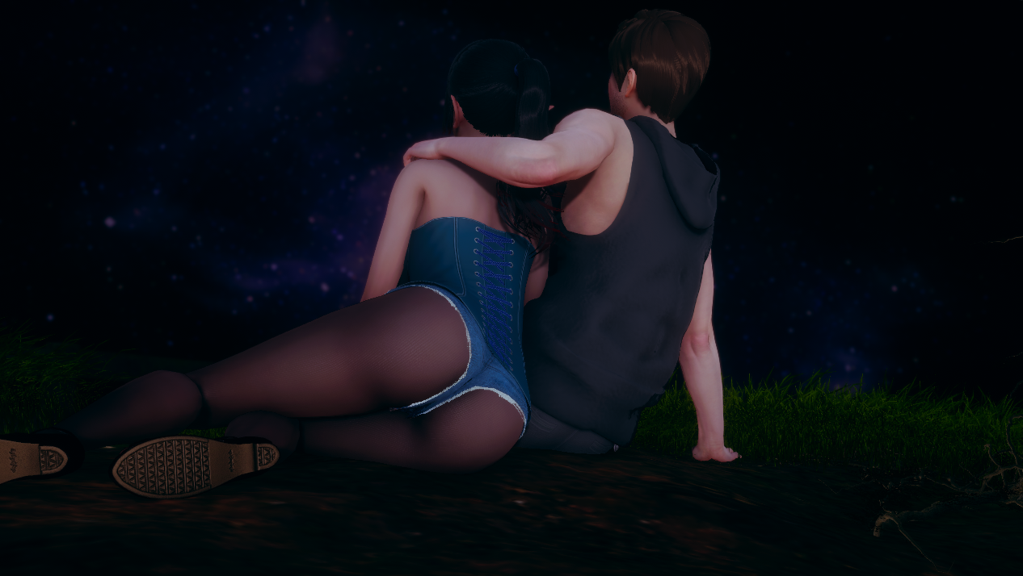

**- 与游戏剧情无关的，旨在充实背景设定的行动（待定）**

比如，您将可以前往大学中的图书馆，并阅读一些更多关于这个都市奇幻世界的历史与背景故事。当然，这与游戏进程完全无关，您即便永远不去图书馆也可以触发所有游戏剧情。这类行动的存在只是为了给玩家一个了解更多有关这个世界的事情的机会，让这个世界看起来更加… …生动。

不过，由于这类行动与游戏进程完全无关，我们或许不会在v11中实装，毕竟我们现在已经足够忙了。

**- 拜访特殊地点 (待定)**

我们计划在未来版本中加入一些特殊地点，比如女孩们的家。您将可以去那与女孩们做些特殊的交互，甚至在那过夜，就像您曾经在艾妮妲家做过的那样。不过我现在也无法确定我们到底有没有时间在这个更新周期中为游戏加入任何此类行动。

如果您玩过我们之前的作品的话，您应该能意识到，我们早在VIRTUES中就已经设计过这样的地图行动系统。我现在需要向您解释我们为什么最开始没有选择在PHOENIXES中这样做，以及我们为什么现在又想要这样做了。如果您不想阅读的话，可以直接跳过：

从我们进入这个行业的第一天起，我们的游戏设计思路就非常明确，我也曾数次声明过，那就是尽量避免在游戏过程中减轻玩家的兴奋感。我们不希望玩家在经历一个令人激动的色情事件之后，马上又进入了漫长、无聊、且毫无头绪的模拟系统中，直到玩家性趣消失得差不多了以后才能进入下一个色情事件。

在这样的设计思路下，我们永远在尝试简化游戏系统，用尽量简单的方法来提高女孩们的好感度，让玩家不用攻略就知道下一步应该做什么，并只用花相对少的时间就能触发新的剧情事件。最终，PHOENIXES的玩法变得非常简单，玩家只需要点气泡就能不停推进剧情。

然而，现在我们意识到我们做得太过了。让玩家能轻松推进游戏进程是对的，但我们也需要至少创造出一个尽量充实的模拟系统，因为这样也能更好地服务剧情，并为玩家带来聊胜于无的代入感。

我是说，不管怎么说，一个‘气泡点击模拟器’都没有任何代入感，不是吗？

所以，在v11中，我们决定修正这个错误。我们将为地图上带来更多可选行动，让大家不用将‘点击气泡’作为唯一的操作。在未来，我们还会持续加入更多有趣的行动。而在我们丰富模拟系统的同时，您推进剧情的速度反而会变得更快了（因为途径变多了）。

当然，您仍然可以维持您原来的游戏习惯，所有气泡依然每个时间段都会飘荡在地点上。

**剧情重做与优化**：

如我在上一篇帖子中所告知的，由于游戏系统发生了重大变化，因此在v11中，您的老存档将不再能被读取，每个人都需要重新开始一遍游戏。而我们会重做并新增许多东西来让您获得更好的重玩体验：

**- 在一些女孩们的剧情线中加入更多剧情事件**

自从我们开始制作PHOENIXES以来，我时不时就会收到这样的评价：“女孩们不错，故事也不错，但是某些女孩的剧情似乎进展得有些太快了”。是的，我承认这一点。有一些女孩的一部分剧情原本应该花费更多篇幅来讲述，但我们只用很短的篇幅就将她们的故事推进到了下一个阶段。而我希望大家理解的是，我们不得不这么做。

我们制作的是一个成人游戏项目，因此它最重要的部分是成人内容。游戏的其他部分当然也很重要，但都不能与成人内容的地位相比。我们在制作每次更新的过程中都牢记这一点，并将“提供足够量的新成人内容”作为每个更新最主要的目标。因此，在制作更新中我们常常会遇见这种情况——我意识到某个女孩在与MC关系拉近以前最好需要稍微多一点过渡剧情来塑造她的形象，但我同时也需要她在这次更新中拥有色情场景，而这就意味着她需要尽快和MC关系拉近。我在一次更新中可能没有时间同时做到这两件事，而每当我面对这样的抉择时，我会毫不犹豫地选择加入色情场景，并删减那些过渡剧情。这虽然让人有些遗憾，但我不得不这么做。毕竟，如果让每个女孩都有一段慢节奏的精致的故事线，那么游戏的成人内容量至少会比现在减少50%。那会是一个灾难的。我是说，身为写作者，我当然希望自己能创作出一个尽量好的故事，但我不会自私到在一个成人游戏中，以牺牲成人内容为前提去追求自己的写作梦。

不过，趁着v11游戏系统大改，我也有机会稍微弥补这些遗憾了。在v11中，夕瑟，索琳，艾妮妲，奥梭尼娅，茉莉都将插入新剧情在她们原本的故事线中。而且别担心，我仍然牢记“成人内容为大”，所以这些新剧情中也将有不少色情场景。我相信这会给大家的重玩过程带来一些新奇有趣的体验。

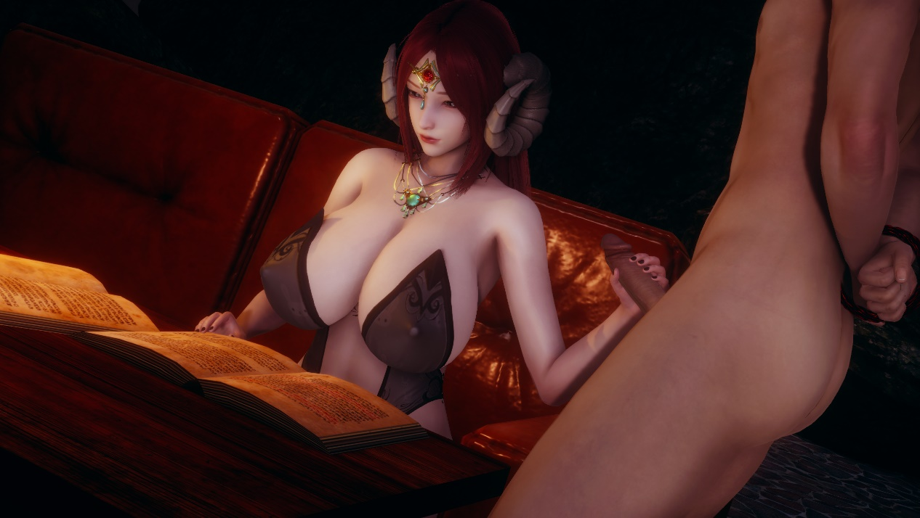

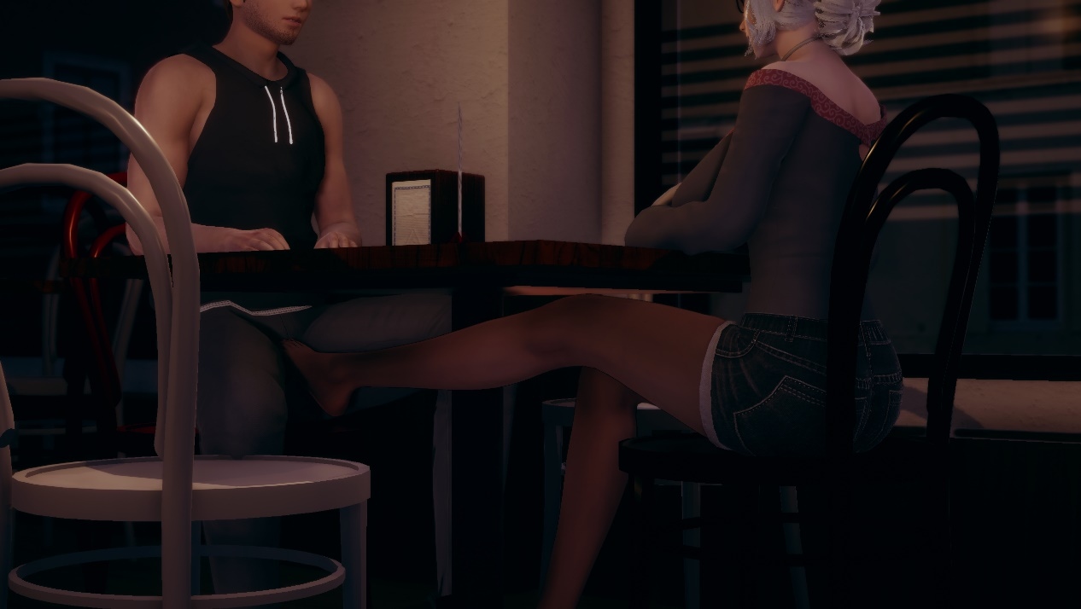

**- 重写一些没啥意义的剧情事件**

我们认为每个剧情事件都需要达到至少这3个要求中的1个——塑造女孩们的性格和人设，介绍女孩们的过去，或是提供色情场景。然而，某些在v1或v2时代的事件并没有很好地达到这些要求，因此我决定在v11中完全重写这些事件。

**- 重写女孩们的传记**

我们在v10中实装了传记系统，但我们只是在传记里用简短的几句话来不准确地描述您已经亲历过的剧情，这几乎没什么意义。我们需要做出改变。

在v11中，我会重写女孩们的传记，并用它们来介绍女孩们一些在游戏主线中没有涉及到的过去、趣事、及爱好。

**- 重做诺维拉的办公室的行动**

我们在v2中就在俱乐部里修建了诺维拉的办公室，但却在接下来的8次更新中都没有对它进行进一步的安排，因为我们也不知道拿这个房间做什么。我想在这里加入一些色情场景，但我又想象不出有什么色情场景应该发生在这里。

于是现在我决定重新安排这个房间的功能和诺维拉的工作。在v11中，诺维拉将兼职作为俱乐部的心理咨询师，而她的房间也会成为心理咨询室。这里将收录俱乐部成员们的心理咨询录像。或许这里暂时还没法发生什么色情场景，但这些录像会有效帮助塑造女孩们的形象。

**- 重做光影不佳的老图片**

我在上一篇帖子中已经提过这一点了。经历了这次重做之后，v1时代85%以上的老图片都已被更好的版本替换了。

好吧，我想这篇帖子中已经介绍了足够多的内容了。如我在帖子一开始说的那样，我们还为这次更新准备了很多其他内容，但我没时间把这篇帖子变得更长了，我还在忙着制作新的what-if章节呢。下次再说吧~